Реестр мест (площадок) накопления твердых коммунальных отходов на территории Бардымского муниципального округа
БРЮЗЛИНСКИЙ ТЕРРИТОРИАЛЬНЫЙ ОТДЕЛ

№  п\п | Данные о нахождении мест (площадок) накопления твердых коммунальных отходов |  | Данные о технических характеристиках мест (площадок) накопления твердых коммунальных отходов |  |  |  | Данные о собственнике мест (площадок) накопления твердых коммунальных отходов  ОГРН | Фактический адрес места (площадки) | Данные об источниках образования твердых коммунальных отходов
 | адрес места нахождения, схема размещения мест (площадок)накопления твердых коммунальных отходов (согласно приложениям) | географические координаты | используемое покрытие | Площадь кв.м. | размещенные и планируемые к размещению контейнеры и бункеры
 |  |  |  |  | Количество, шт. | объем, м3
1 | с.Брюзли, ул.Ленина, д.54 (50 метров на север от дома №54) | 56.877805 55.854452 | бетон | 1,5 | 5 | 1,1 | Администрация Бардымского муниципального округа | с.Брюзли, ул.Ленина, д.54 (50 метров на север от дома №54) | Жители с.Брюзли
2 | с.Брюзли, ул.Молодежная, д.20 (между зданиями №20 и №22) | 56.872893 55.847161 | бетон | 1,5 | 5 | 1,1 | Администрация Бардымского муниципального округа | с.Брюзли, ул.Молодежная, д.20 (между зданиями №20 и №22) | Жители с.Брюзли
3 | Д.Батырбай, на выезде перед кладбищем | 56.893376 55.808453 | бетон | 1,5 | 5 | 1,1 | Администрация Бардымского муниципального округа | д.Батырбай, на выезде перед кладбищем | Жители д.Батырбай
4 | с.Сюзянь, ул.Молодежная, д.6 (20 метров севернее от здания №6) | 56.846563 55.763744 | бетон | 1,5 | 5 | 1,1 | Администрация Бардымского муниципального округа | д.Сюзянь, ул.Молодежная, д.6 (20 метров севернее от здания №6) | Жители д.Сюзянь
5 | д.Сюзянь, ул.Ленина, д.63 (50 метров южнее от здания №63) | 56.848491 55.773169 | бетон | 1,5 | 5 | 1,1 | Администрация Бардымского муниципального округа | д.Сюзянь, ул.Ленина, д.63 (50 метров южнее от здания №63) | Жители д.Сюзянь

Схема размещение места (площадки) накопления твердых коммунальных отходов на территории Печменского сельского поселения
с.Брюзли
Место размещение контейнерной площадки

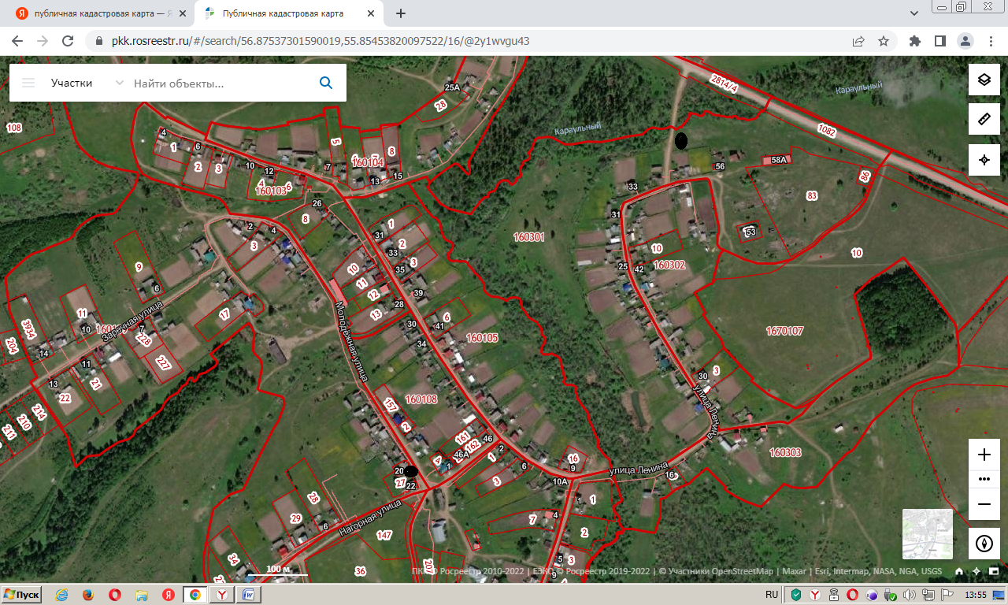
д.Сюзянь
Место размещение контейнерной площадки

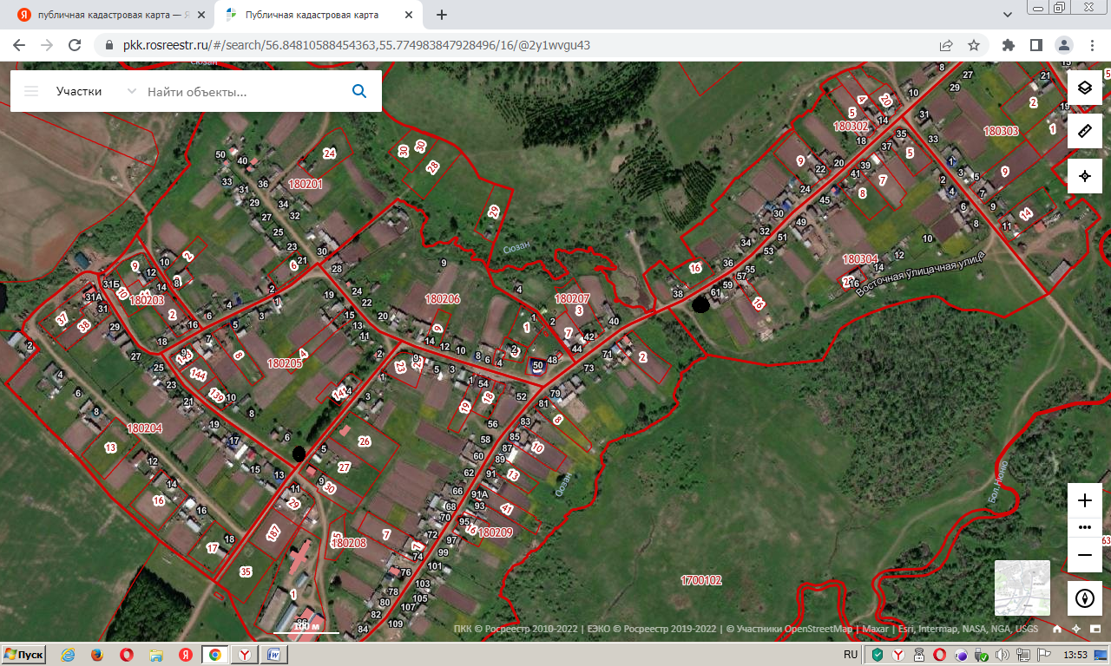

д.Батырбай
Место размещение контейнерной площадки

